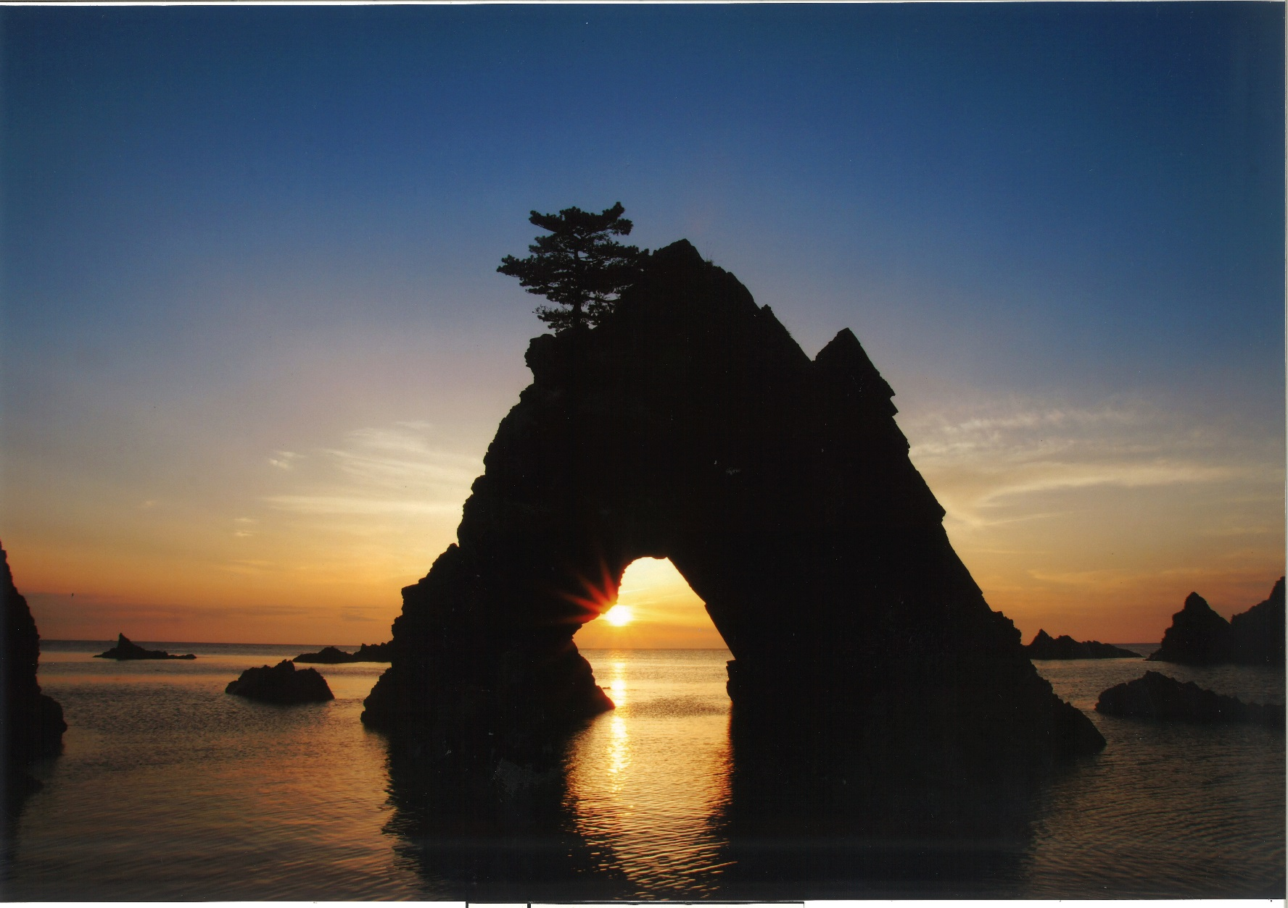

鳥取県東部地域・兵庫県北部地域　連携

|  |  |
| --- | --- |
| 資料提供 | |
| 平成３０年 ８月 ２８日 | |
| 担当課  (担当者) | 公益財団法人ふるさと鳥取県定住機構（鹿島） |
| 電話/ファクシミリ | 0857-50-0137／0857-50-0136 |
| 当日担当者 | 公益財団法人ふるさと鳥取県定住機構関西駐在：油谷・服部 |
| 電　話 | 080-2916-5184／080-1932-8319  あぶらたに |

**いなば・たじま**



**カフェ**

とっとり こ ら ぼ

　　　関西圏からのＩＪＵ（移住）ターンを促進するため、「**鳥取来楽暮カフェ**」を下記のとおり開催します。

記

**１**　**日時**平成３０年**１０**月**２０**日（土）

午後１時～午後４時（受付：午後０時３０分～）

**２**　**場所**大阪市中央区本町橋２－３１　シティプラザ大阪2階「朗」の間

（電話０６－４７９０－３０００）

**３**　**主催**　公益財団法人ふるさと鳥取県定住機構

公益財団法人但馬ふるさとづくり協会

**４**　**共催**　鳥取県、鳥取市、八頭町、岩美町、兵庫県但馬県民局、朝来市、新温泉町

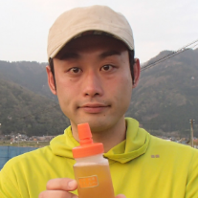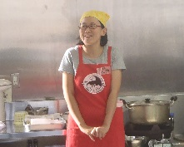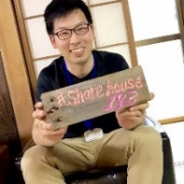認定NPO法人ふるさと回帰支援センター大阪ふるさと暮らし情報センター

参加先輩移住者

**もりかわ　　 ひろし**

**森　川　　寛　史さん（鳥取市）**

大阪府出身。音楽制作（ミュージシャン『Rails-Tereo』）と中学校音楽科非常勤講師を両立。子育て環境や起業についてアドバイス。

**おかさか　 りょうた**

**岡 坂　　遼 太さん（新温泉町）**

Ｕターン7年目。学習塾経営、ＮＰＯ法人

シェアハウス運営、移住相談員と3足の

わらじで活躍中。

**まんたに　　ゆうき**

**萬 谷　　友 希さん（朝来市）**

豊岡市出身。2016年「×azuroy×（アズロイ）」立ち上げ。ASAGOiNG Garden KOUBAオープンを期に今年1月に大阪市から朝来市へJターン。

【参考】鳥取来楽暮カフェとは…

　移住定住に興味・関心のある、県外在住の方を対象とした移住セミナー。毎月テーマを決め、県内の関係団体が参加し、相談に応じます。

　移住に関する、さまざまな疑問・不安を解消するとともに鳥取に来て楽しく暮らす「鳥取来楽暮」をテーマに、鳥取県へのＩＪＵターンを促進するセミナーとして実施します。

**おがた　　 はるき**

**緒 方　 陽 紀さん（八頭町）**

愛知県出身、千葉県からの移住。養蜂・狩猟に携わりつつ、道の駅はっとう内において「喫茶ドントーレ」をオープン。地域活動にも積極的。

**こばやし　あき**

**小 林　 晶さん（岩美町）**

大阪府出身。浦富海岸の空き民宿をスペイン料理と海の幸を提供する『旅人の宿NOTE』としてオープン。いわみマルシェなども開催。

**テーマ：起業を目指す方へ・・・あなたの夢、ここで叶えませんか！**